Répertoire des possibles
Quelques idées de jeux à mettre en œuvre avec ou pour les parents :

Inviter les parents dans les classes tout simplement. Au cours de cette semaine, tous les enseignants de l’école accueillent les parents d’élèves dans les classes, lors de temps dédiés à des activités quotidiennes en petits groupes.
Il est important de prévoir une rotation de 2 à 5 parents maximum en leur proposant de s’inscrire sur un planning affiché dans la classe.

- Le vendredi des parents : Parents et enfants jouons ensemble
Les parents de toutes les classes de l’école sont invités à jouer avec leur enfant.

- Jeux mathématiques à l’accueil du matin
Dans le cadre des journées, il s’agit de mettre en évidence la pratique des jeux de société du commerce ou réalisés en classe (jeu de l’oie, cartes..), en y associant les parents, lors du temps d’accueil.
- Jouer à la maison pour mieux apprendre à l’école : Le prêt de jeux de société́ fabriqués par les parents.
Tout au long de la semaine, les parents sont invités à fabriquer et jouer avec leur enfant à des jeux de société́ en classe.
Une pochette est réalisée, à l’issue des ateliers de jeu, les parents ont la possibilité́ d’emprunter les jeux. Chaque pochette est constituée d’un règlement commun à tous, d’une règle et du matériel nécessaire pour jouer à la maison.

- Jouer avec les livres :
Il s’agit de préparer avec les parents des petits sacs pour emporter un album connus des enfants avec les jeux qui lui correspondent (jeu de Memory, jeu de l’oie, jeu de loto, jeu de familles...). Les jeux sont fabriqués par les parents à partir des albums de la classe.
À l’issue de la semaine, les élèves peuvent emprunter un sac pour jouer à la maison.

- Le jeu intergénérationnel :
Aller dans l’espace du quartier où se trouvent les personnes âgées pour jouer avec elles.
On pourra inviter les grands-parents pour venir jouer à l’école avec des jeux qu’ils connaissent.

- Partager des moments de jeux avec les familles en utilisant le dispositif : « On joue ensemble »
Dans l’école créer « un lieu » pensé pour permettre aux familles de rencontrer des partenaires professionnels de l’école, de se rapprocher de la « culture scolaire » et de mieux connaitre les attentes de l’école.

- Jeux symboliques et jeux de construction :
Les parents seront invités à élaborer avec leur enfant un projet pour réaliser un espace jeux symboliques ou jeux de construction connus ou innovants : coin docteur, coin garage, coin chantier, coin jeux de construction, coin poupée, coin cuisine, coin vétérinaire, coin pouponnière...

- Jeux traditionnels :
Vous pourrez proposer aux parents et enfants des ateliers de jeux traditionnels (créatifs, sportifs, culturels...), pour leur permettre de jouer ensemble.

Types de jeux | Exemples de jeu :
jeux sensoriels | Jeux de kim (odeurs, gouts, touchers)  cf : fiche annexe
jeux moteurs | Parcours de motricité avec ou sans tricycles, jeux « roul loto » 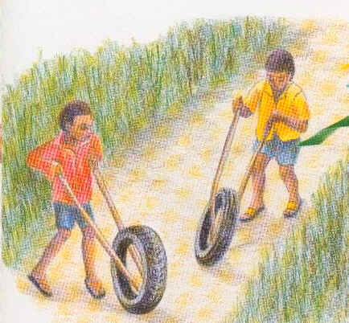 , Rallye découverte, etc…
jeux culinaires | Ateliers de cuisine et de pâtisserie pour s‘amuser à réaliser tous les gestes de base : pétrir, mouler, beurrer, presser, mouliner…
jeux de société à règle | Ils sont nombreux et variés dans tous les domaines …
Jeux de construction | Concours pour construire des édifices autour d’un projet (ponts, immeubles avec des cartons, du matériel modulaire)
jeux symboliques | Jouer à la marchande, au garagiste, au pompier … avec sa famille pour leur faire découvrir les espaces symboliques de la classe…
jeux de découverte scientifique, | Jouer au médecin, au petit chimiste à l’anthropologiste…
jeux langagiers, jeux littéraires… | Scénettes théâtrales autour de contes connus, inventés. Créations poétiques… Comptines, chants, contes offerts aux ou par les parents
Jeux chantés et dansés avec les parents, les ATSEM, les animateurs | Jeux dansés autour du bèlè (rondes traditionnelles du patrimoine français…)
Jeux artistiques : parents artistes, conteurs, musiciens qui accompagnent | Jouer à montrer et à voir des œuvres du patrimoine…participer à des œuvres collectives…

